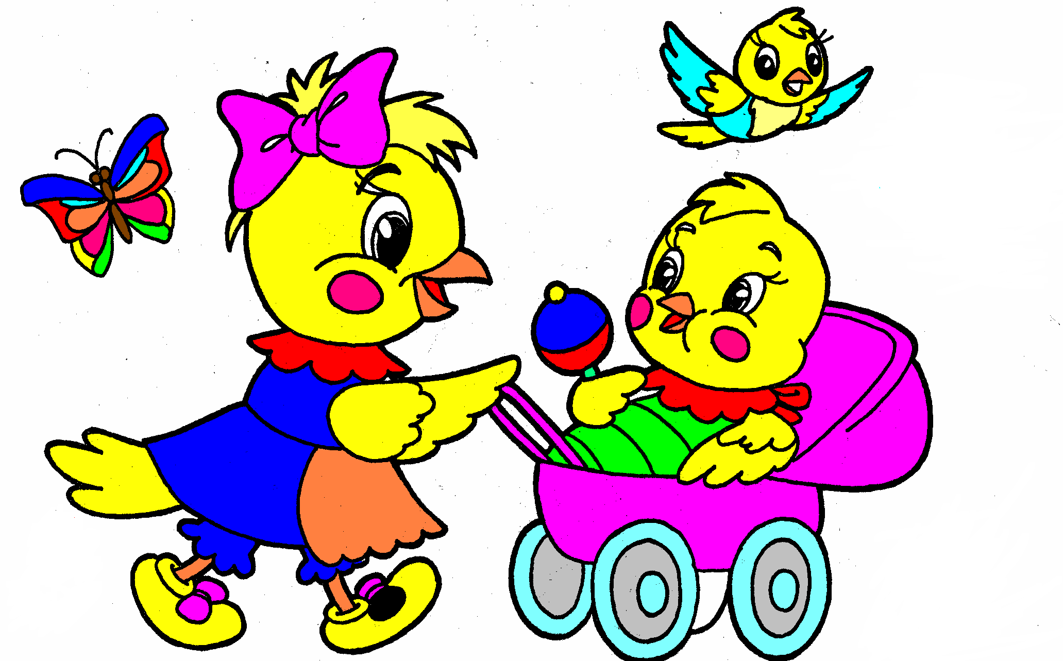

Декларация прав ребенка
Провозглашена резолюцией 1386 (ХIV)
Генеральной Ассамблеи от 20 ноября 1959 года
Статья 3.
Каждый человек имеет право на жизнь, на свободу и на личную неприкосновенность.
Статья 5.
Никто не должен подвергаться пыткам или жестоким, бесчеловечным или унижающим его достоинство обращению и наказанию.

Жестокое обращение с детьми: что это такое?
Жестокое обращение с детьми – это не только побои, нанесение ран, сексуальные домогательства и другие способы, которыми взрослые люди калечат ребёнка. Это унижение, издевательства, различные формы пренебрежения, которые ранят детскую душу.
Пренебрежение может выражаться в том, что родители не обеспечивают ребёнка необходимым количеством пищи, одежды, сна, гигиенического ухода. Кроме того, пренебрежение проявляется в недостатке со стороны родителей уважения, внимания, ласки, тепла.
Жестокое обращение с детьми (несовершеннолетними гражданами, от рождения до 18 лет) включает в себя любую форму плохого обращения, допускаемого родителями (другими членами семьи), опекунами, попечителями, педагогами, воспитателями, представителями органов правопорядка.
Четыре основные формы жестокого обращения с детьми:
- Физическое насилие – преднамеренное нанесение физических повреждений.
- Сексуальное насилие (или развращение) - вовлечение ребёнка с его согласия и без такого в сексуальные действия со взрослыми с целью получения последними удовлетворения или выгоды.
- Психическое (эмоциональное) насилие - периодическое, длительное или постоянное психическое воздействие на ребёнка, тормозящее развитие личности и приводящее к формированию патологических черт характера.
К психической форме насилия относятся:
  - открытое неприятие и постоянная критика ребёнка
  - угрозы в адрес ребёнка в словесной форме
  - замечания, высказанные в оскорбительной форме, унижающие достоинство ребёнка
  - преднамеренная физическая или социальная изоляция ребёнка
  - ложь и невыполнение взрослыми своих обещаний
  - однократное грубое психическое воздействие, вызывающее у ребёнка психическую травму.
- Пренебрежение нуждами ребёнка – это отсутствие элементарной заботы о ребёнке, в результате чего нарушается его эмоциональное состояние и появляется угроза его здоровью или развитию.
К пренебрежению элементарными нуждами ребёнка относятся:
  - отсутствие адекватных возрасту и потребностям ребёнка питания, одежды, жилья, образования, медицинской помощи
  - отсутствие должного внимания и заботы, в результате чего ребёнок может стать жертвой несчастного случая

Подготовила воспитатель 1 квалификационной категории Ивановская Елена Васильевна

